新 书 推 荐
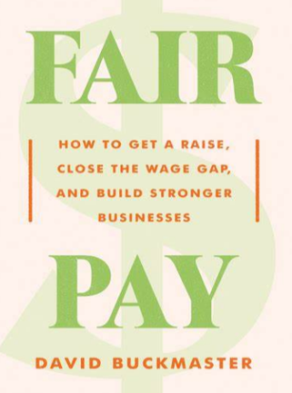
中文书名：《合理的薪酬》
英文书名：FAIR PAY
作 者：David Buckmaster
出 版 社：Harper Business
代理公司：Defiore/ANA/Lauren Li
页 数：320页
出版时间：2021年6月
代理地区：中国大陆、台湾
审读资料：电子稿
类 型：经管

内容简介：

一位专家探讨了收入不平等的危机，试图解决我们目前薪酬模式的问题，他揭开了薪酬实践的神秘面纱，并为员工提供了在协商工资时可以使用的实用信息，本书还讨论了我们应该如何缩小性别和种族产生的薪酬差距。

美国工人在经济上饱受苦难，单单依靠工资来维持生计的人越来越少。形势不断恶化。我们一直没有一个共同的语言体系来谈论薪酬，它在大多数公司是如何运作的，也没有一套能使薪酬更加公平的实用性解决方案。大多数人把这种状况的责任归咎于贪婪的美国行政阶层和无能的政府，或者群社会的一种个人动机的普遍缺乏。

但收入不平等的负面影响是一个可以解决的问题。耐克公司（Nike）全球薪酬主管大卫·巴克马斯特（David Buckmaster）认为，我们不必在有效的政府政策和自由市场之间、工人阶级和业主之间、或社会主义和资本主义之间做出选择。我们不必放弃固定工资。全民基本收入（Universal Basic Income）这样的观念不足以防止我们所面临的严重文化混乱。

巴克马斯特通过收入本身的设计和分配来考察收入不平等这一现象。他在本书中解释了不考虑失业率，在拥有有史以来最多现金和二十年来最低税率的情况下，企业为何没有实现有意义的工资增长。他揭开了企业如何决定工资的秘密，并且提供了切实可行的解决方案，以及员工若想获得最佳结果该如何与老板谈论金钱的企业语言。

现在的薪酬工作方式无法为我们解决最艰难的薪酬挑战，这其中包括停滞不前的低薪、按种族和性别划分的不平等薪酬，以及普通工人现实薪酬望尘莫及的高管薪酬水平。补偿系统正如设计的初衷那样起一定作用，但薪酬体系整体已然支离破碎。

《合理的薪酬》（Fair Pay）打开了企业薪酬决策的黑盒子，揭露了企业为何如此支付薪酬，以及如何让他们支付更多。

作者简介：

大卫·巴克马斯特（David Buckmaster）是薪酬方面的专家。他曾领导耐克、星巴克和百胜餐饮集团等公司的薪酬团队，并与世界各地的商业领袖就薪酬项目展开合作。巴克马斯特入选2018年《金融时报》（Financial Times）和麦肯锡公司颁发的“布拉肯·鲍尔奖“（Bracken Bower Prize）新兴商业作家奖短名单。

媒体评价：

“业内人士观点：公司之间不会为薪酬竞争，他们协调一致，确保员工不会明白其中的道理。虽然大多数人可能不想了解香肠是怎么制作而成的，但是他们应当去了解工资的构成，因为它对每一个员工来说都是至关重要的。对于那些认为体制改革依然有可能实现的员工和决策者来说，本书是一本必读书籍。”
----卡塔琳娜·皮斯托（Katharina Pistor），《资本法则：法律如何创造财富和不平等》
（The Code of Capital: How the Law Creates Wealth and Inequality）的作者

“大卫·巴克马斯特描述了当前的系统为何需要被打破，以及我们该怎么做。《合理的薪酬》（Fair Pay）是一个及时且重要的行动号召，特别是对那些因收入太少而无法维持生计的工人所在企业的领导来说。”
----泽伊内普·托恩（Zeynep Ton），
《优秀的工作战略》（The Good Jobs Strategy）的作者

“为了清楚自己的价值，你需要知道公司是如何运作的。任何阅读这本书的人都会从中受益。大卫·巴克马斯特作为公司薪酬领导者的独特见解将会告诉我们，坐在薪酬谈判桌对面的人真正的想法，以及如何确保自己得到应得的。”
----克莱尔·沃瑟曼（Claire Wasserman），
《女士们得到报酬》（Ladies Get Paid）的作者

谢谢您的阅读！
请将反馈信息发至：李文浩（Lauren Li）
安德鲁·纳伯格联合国际有限公司北京代表处
北京市海淀区中关村大街甲59号中国人民大学文化大厦1705室
邮编：100872
电话：010-82449901
传真：010-82504200
Email：Lauren@nurnberg.com.cn
网址：http://www.nurnberg.com.cn
微博：http://weibo.com/nurnberg
豆瓣小站：http://site.douban.com/110577/
微信订阅号：ANABJ2002

